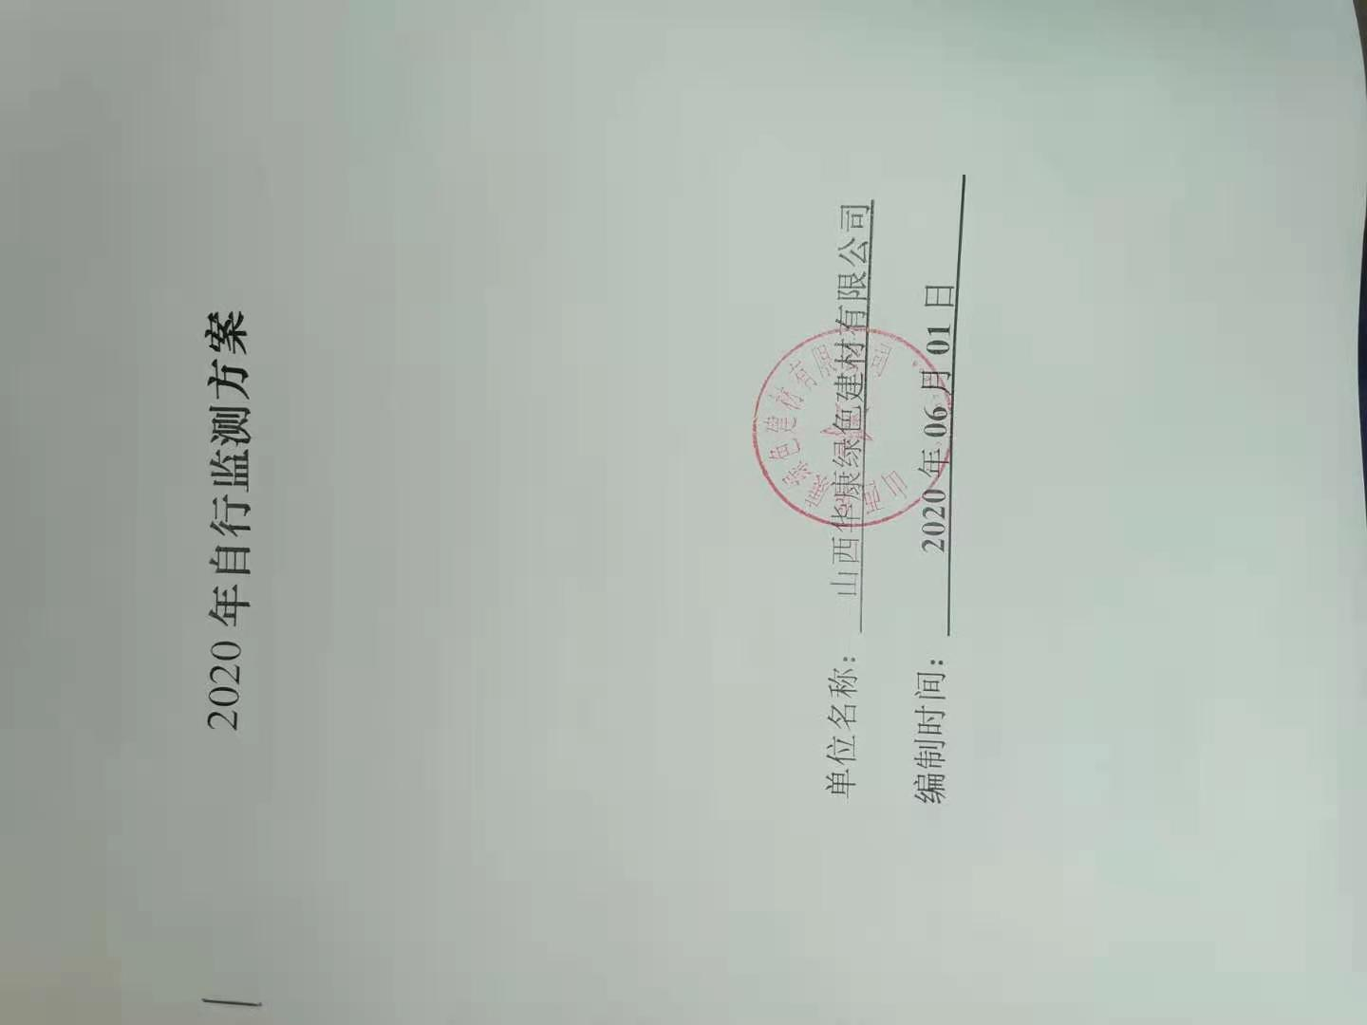

目 录
一、排污单位概况 1
（一）排污单位基本情况介绍 1
（二）生产工艺简述 2
（三）污染物产生、治理和排放情况 4
二、排污单位自行监测开展情况简介 8
（一）自行监测方案编制依据 8
（二）监测手段和开展方式 9
三、监测内容 9
（一）废气监测 9
（二）厂界噪声监测 12
（三）排污单位周边环境质量监测 14
四、自行监测质量控制 14
（一）手工监测质量控制 14
（二）自动监测质量控制 15
五、执行标准 16
六、委托监测情况 17
七、信息记录和报告 17
（一）信息记录 17
（二）信息报告 18
（三）应急报告 19
八、自行监测信息公开 19
（一）公开方式 19
（二）公开内容 19
（三）公开时限 20

一、排污单位概况

（一）排污单位基本情况介绍
1、山西华康绿色建材有限公司位于河津市王家岭工业园区西组团山西阳光焦化厂内，占地面积67000m²,职工总数340人,行业类别属于建材行业中玻纤行业，污染源类别主要是废气，主要产品为微纤维棉，全厂设计规模为：一个年产2.1万吨微纤维棉的全氧池窑联合一步法微纤维棉联合生产线（160套一步法生产线），以及0.8万吨高性能微纤维棉生产线（80套两步法生产线），形成年产2.9万吨级的微纤维新材料。目前实际建成2.1万吨微纤维棉的全氧池窑，20套一步法微纤维棉联合生产线，80套两步法高性能微纤维棉生产线。生产规模设计生产能力为2.9万吨微纤维棉，因公司将两步法气小熔化炉全部改为电小熔化炉，同时对一步法、二步法通过技术提升改造，实际生产能力达到1.65万吨微纤维棉，一步法后续生产线计划于2021年2月建成投产。
2、本项目为年产2.9万吨微纤维棉，该项目2016年12月19日经河津市发展和改革局以河发改备案【2016】114号文进行了备案。2017年2月，緑中北京（大同）环保科技有限公司递交《山西华康绿色建材有限公司微纤维新材料项目环境影响报告表》报审本；2017年4月5日河津市环境保护局以河环函【2017】98号文《关于山西华康绿色建材有限公司微纤维新材料项目环境影响报告表的批复》对该项目进行了批复。2018年3月5日，公司领取了排污许可证，排污许可证编号为14088230610230-0882，有效期为2018年3月15日至2021年3月14日。2018年12月27日在原河津市环境保护局完成了突发环境事件应急预案和突发环境事件风险评估的备案工作。项目于2017年3月开始建设，2018年11月完成项目建设100套生产线并投入运行，2018年12月编制完成《山西华康绿色建材有限公司微纤维新材料项目阶段性工程竣工验收环境保护验收监测报告》，2019年1月22日通召开竣工环境保护验收专家会并出具专家意见；

（二）生产工艺简述
本项目生产工艺主要包括一步法工艺和两步法高性能微纤维棉两个工段。
1、一步法工艺流程叙述
本项目生产微纤维棉制品采用一步法成型工艺，即先将石英砂、长石、白云石、石灰石、硼砂等原料按配比自动称量后，投入全氧火焰池窑内进行加热熔化，熔化后的熔体经过澄清和均化，通过流液洞流入料道。料道通过高性能耐火材料加保温，采用全氧配烧焦炉煤气，DCS自动温控系统，将料道中的玻璃液温度稳定的控制在生产所需的范围，温度波动范围±2℃，在拉丝胶辊的牵引下通过熔炉底部漏板形成300根0.3-0.4mm的玻璃丝，玻璃丝经过排丝装置均匀的排列，垂直通过燃烧室火口，燃烧室喷出的高温高速气流将玻璃丝快速熔化、吹散，形成直径为1～3μm的微纤维棉。微纤维棉随气流引导经过引射冷风的沉降筒降温定型，再通过旋风器分离经过收棉机压缩、收集，收集后产品经检验、称重、打包入库。废气经除尘旋风器后送至二级旋风除尘器，除尘下来的产品分类收集包装，废气通过车间顶部的网笼达标排放。当微纤维棉设备出现故障时，池窑车间生产的半成品可供高性能微纤维棉车间使用。一步法生产工艺流程见图1-1。

图1-1 一步法微纤维新材料生产工艺流程图

2、两步法高性能微纤维棉工艺流程叙述
两步法是将外购的高性能原料通过自动加料系统加入二次熔炉内（二次熔化炉加热方式：采用电加热）。熔炉恒定温度（温度控制范围±２℃）、液面（液面高度范围±２ｍｍ）。在拉丝胶辊的牵引下通过熔炉底部漏板形成300根0.2-0.３mm的玻璃丝，玻璃丝经过排丝装置均匀的排列，垂直通过熔炉产生的高温高速气流将玻璃丝在0.1s左右熔化、吹散，形成直径为１μm以下的超细微纤维棉。微纤维棉随气流经过引射冷风进入沉降筒降温定型，再通过一级旋风器分离出超细微纤维棉产品及含少量粉尘热气流，超细微纤维棉产品经过一级旋风分离器底部一对直径为200的收棉滚筒收集出超细微纤维棉产品，收集后的产品经检验、称重、打包入库。含少量粉尘热气流经一级旋风器顶部送至二级旋风分离器将粉尘与热气流分离，粉尘由二级旋风分离设备底部通过抽风设备定期抽出收集，将收集的粉尘进行回炉处理，热气流则通过二级旋风分离器顶部经车间顶部的每10台为一组汇集在20m*2m*2m网笼达标排放。定期对车间顶部的网笼进行冲洗清理打扫。两步法高性能微纤维棉生产工艺流程图见图1-2。

电加热
原料
熔化
拉丝
喷吹
成品收集
原料
成品收集
不合格品回炉
压缩空气

图1-2 两步法高性能微纤维棉生产工艺流程图

（三）污染物产生、治理和排放情况
1、废气污染物产生、治理及排放状况
（1）配料
所有的原料均为20目左右的颗粒，原料在搬运、破袋、倒料、混合及提升输送过程中会产生一定量的粉尘。采用集气罩收集后，经袋式除尘器除尘后排放，经22米高的排气筒排放。
（2）池窑废气
池窑的燃料是清洁的焦炉煤气，主要成份是氢气与甲烷，采用全氧助燃，窑内的燃烧温度为1580℃，燃烧后外排烟气中的污染物主要为烟尘、SO₂和NO_{X}，池窑烟气经蓄热室回收利用烟气的热量后，再经脉冲式袋式除尘器处理后，经30米高的排气筒排放。
（3）一步法生产线液体保温废气
一步法生产线液体车间，从池窑来的液体需要经保温系统输送至喷吹装置，整个过程采用焦炉煤气加全氧助燃进行燃烧加热保温，共建20套生产线，共2个排气筒（每10台并为一个废气口），焦炉煤气燃烧后会释放出烟尘、SO₂及NO_{X}，最后各通过20米的排气筒排放。
（4）喷吹+旋风废气
焦炉煤气经喷吹燃烧器喷出后直接燃烧对玻璃液进行带压喷吹，一步法棉车间有20套喷吹装置，高性能微纤维棉车间有80套喷吹装置，两个车间喷吹装置合计为100套。每套装置均设置一套二级旋风除尘系统，主要用于收集玻璃纤维产品和对废气进行除尘处理，处理后的废气经水雾化除尘后再通过网笼收集后排放，每20台设备设1个收集笼，收集笼建于车间顶上，收集笼四周封闭，顶部为铁网，顶部离地面约16米，铁网尺寸为40×2米。一步法棉车间顶部有1个网笼，高性能微纤维棉车间顶部有4个网笼，共计5个网笼。
表1-1 企业废气处理设施建设及治理情况一览表
序号 | 污染源 | 污染因子 | 处理设施 | 排放口编号 | 排气筒  高度 | 排放去向
1 | 池窑烟气 | 颗粒物、二氧化硫、氮氧化物、林格曼黑度、氟及其及化合物、铅 | 脉冲袋式除尘器 | DA001 | 30米 | 大气环境
2 | 一步法保温废气1 | 颗粒物、二氧化硫、氮氧化物 | —— | DA002 | 20米 | 大气环境
3 | 一步法保温废气2 | 颗粒物、二氧化硫、氮氧化物 | —— | DA003 | 20米 | 大气环境
4 | 配料 | 颗粒物 | 脉冲袋式除尘器 | DA004 | 22米 | 大气环境
2、废水污染物产生、治理及排放状况
废水主要有循环冷却水系统排水、网笼冲洗水及生活废水。
（1）三台循环冷却塔，有两台循环冷却塔改用电厂的软水作为循环冷却水补充水，一台补充新鲜水，循环冷却水系统定期会排放一定的含盐废水，属于清净废水，外排废水可回用于绿化、道路洒水，不外排。
（2）生活废水/化验废水送至阳光焦化集团的60万吨/年焦化的污水处理站处理。
3、噪声污染物产生、治理及排放状况
本项目的噪声污染源有离心风机、罗茨风机、喷吹成型机、原料混合机、行车、泵类等设备。采取防噪减振措施和人员防护多方面进行控制，具体如下：
（1）优选低噪声设备，降低噪声源声压级。
（2）采用合理的连接方式，如用焊接代替铆接，为防止管道气流性振动产生噪声，在管道上包扎或涂刷阻尼材料。
（3）对机械传动部件动态不平衡处认真进行平衡调整。
（4）操作工人戴防护耳塞、耳器等进行个体防护
（5）对于罗茨风机和空气压缩机等高噪声设备，设置独立操作室，安装消音器，在操作室的内壁布设隔声材料，对于喷吹成型车间等噪声源比较集中的地方，对整个车间的墙体均采用隔声材料。
4、固体废物污染物产生、治理及排放状况
本项目固体废物主要为池窑工段的碎玻璃、漏板拉丝工序产生的废丝、散落在车间内的玻璃纤维粉尘、废包装材料、配料车间除尘灰、生活垃圾等。
（1）池窑工段的碎玻璃
池窑工段会产生少量的碎玻璃，返回池窑作为原料回用。
（2）漏板拉丝工序产生的废丝
本项目漏板拉丝工序产生的废丝返回池窑作为原料回用。
（3）散落在车间内的玻璃纤维粉尘
在集棉箱和成品包装环节以固体灰尘的形式散落在厂房内的玻璃纤维粉尘定期清扫后送池窑作为原料回用。
（4）板框压滤机收集的微纤维材料
收集笼手机的微纤维材料，经高压水枪喷射，最后经板框压滤机分离的微纤维材料返回池窑作为原料使用。
（5）原料包装材料
本项目原料包装材料可由原料提供厂家回收。
（6）配料车间除尘灰
配料车间袋式除尘器收集下来的除尘灰均为原料，可返回料仓进行回用，全部回用，不外排。
（7）生活垃圾
生活垃圾按照河津市的要求统一集中处理。
5、环评要求二步法高性能微纤维棉车间，新建20台电小熔窑，60台全氧小气熔化炉，配套80台喷吹装置，焦炉煤气加全氧助燃，燃烧后的废气经蓄热室回收利用烟气的热量后，通过20米高的排气筒排放。由于节能减排要求，实际建设为60台全氧小气熔化炉全部改成电加热，总共80台电小熔窑，配套80台喷吹装置，改造完成后没有废气产生。

二、排污单位自行监测开展情况简介

（一）自行监测方案编制依据
1、依据《运城市2019年重点排污单位名录》，我单位属非重点排污单位；依据《固定污染源排许可分类管理名录（2019年版）》，我单位为重点管理单位。
2、自行监测方案依据HJ819-217《排污单位自行监测技术指南总则》和HJ942-2018《排污许可证申请与核发技术规范总则》。

（二）监测手段和开展方式
为履行排污单位自行监测的职责采取的污染物自行监测手段为废气中颗粒物、二氧化硫、氮氧化物以及噪声全部委托山西誉达环境监测有限公司手工监测；开展方式为废气中颗粒物、二氧化硫、氮氧化物以及噪声全部委托山西誉达环境监测有限公司委托监测。如更改监测手段或开展方式，需重新编制自行监测方案。

三、监测内容

（一）废气监测
1、废气监测内容
介绍废气主要排放源、废气排放口数量。监测点位、监测项目及监测频次见表3-1、3-2。
表3-1 废气污染源手工监测内容一览表
序号 | 污染源类型 | 污染源  名称 | 排放口  编号 | 监测点位 | 监测  项目 | 监测  频次 | 样品  个数 | 测试要求
1 | 固定源  废气 | 池窑烟气 | DA001 | 池窑车间袋式除尘器出口 | 颗粒物 | 每月一次，每次一天 | 每次非连续采样至少3个 | 同步监测工况负荷、 烟气参数等
 |  |  |  |  | 二氧化硫 | 每月一次，每次一天 | 每次非连续采样至少3个 | 同步监测工况负荷、 烟气参数等
 |  |  |  |  | 氮氧化物 | 每月一次，每次一天 | 每次非连续采样至少3个 | 同步监测工况负荷、 烟气参数等
 |  |  |  |  | 烟气黑度 | 每半年一次，每次一天 | 每次非连续采样至少3个 | 同步监测工况负荷、 烟气参数等
 |  |  |  |  | 铅 | 每半年一次，每次一天 | 每次非连续采样至少3个 | 同步监测工况负荷、 烟气参数等
 |  |  |  |  | 氟化物 | 每半年一次，每次一天 | 每次非连续采样至少3个 | 同步监测工况负荷、 烟气参数等
2 | 固定源  废气 | 一步法保温废气1 | DA002 | 一步法保温料道1-10#废气出口 | 颗粒物 | 每季度一次，每次一天 | 每次非连续采样至少3个 | 同步监测工况负荷、 烟气参数等
 |  |  |  |  | 二氧化硫 | 每季度一次，每次一天 | 每次非连续采样至少3个 | 同步监测工况负荷、 烟气参数等
 |  |  |  |  | 氮氧化物 | 每季度一次，每次一天 | 每次非连续采样至少3个 | 同步监测工况负荷、 烟气参数等
 |  |  |  |  | 烟气黑度 | 每半年一次 | 每次非连续采样至少3个 | 同步监测工况负荷、 烟气参数等
3 | 固定源  废气 | 一步法保温废气2 | DA003 | 一步法保温料道11-20#废气出口 | 颗粒物 | 每季度一次，每次一天 | 每次非连续采样至少3个 | 同步监测工况负荷、 烟气参数等
 |  |  |  |  | 二氧化硫 | 每季度一次，每次一天 | 每次非连续采样至少3个 | 同步监测工况负荷、 烟气参数等
 |  |  |  |  | 氮氧化物 | 每季度一次，每次一天 | 每次非连续采样至少3个 | 同步监测工况负荷、 烟气参数等
 |  |  |  |  | 烟气黑度 | 每半年一次 | 每次非连续采样至少3个 | 同步监测工况负荷、 烟气参数等
4 | 固定源  废气 | 配料 | DA004 | 配料仓布袋除尘器出口 | 颗粒物 | 每年一次，每次一天 | 每次非连续采样至少3个
5 | 无组织  废气 | 厂界 | / | 厂界外下风向4个监控点 | 颗粒物 | 每半年一次，每次一天 | 每次采样至少4个 | 同步记录风速、风向、气温、气压等
2、废气手工监测点位示意图
废气手工监测点位示意图见图3-1~3-3，无组织废气监测点位示意图见图3-4。

D=0.33m
4m
3.5m
输送皮带
输送皮带

除尘器
输送皮带
输送皮带
除尘器
除尘器
22m
图3-1 配料袋式除尘器出口监测点位示意图

图3-2 池窑烟气袋式除尘器出口示意图
余热锅炉
布袋除尘器
30m
D=1.0m
8m
6m
池窑
D=0.35m
20m
2.0m
窑 炉
10m
D=0.35m
2.0m
10m
图3-3 一步法保温废气（1~60#）排气出口示意图

3、废气手工监测方法及使用仪器
废气污染物手工监测方法及使用仪器情况见表3-3。
表3-2 废气污染物手工监测方法及使用仪器一览表
序号 | 监测项目 | 采样方法及  依据 | 样品保存方法 | 监测分析方法及依据 | 方法  检出限 | 监测仪器设备名称和型号
1 | 二氧化硫 | 《固定源废气监测技术规范》（HJ/T397-2007）  《固定污染源排气中颗粒物测定与气态污染物采样方法》（GB/T16157-1996） | / | 《固定污染源废气 二氧化硫的测定 非分散红外吸收法》（HJ 629-2011） | 3mg/m³ | 全自动烟尘（气）测试仪YQ3000-C
2 | 氮氧化物 |  | / | 《固定污染源废气 二氧化硫的测定 定电位电解法》  HJ57-2017 | 3mg/m³ | 便携式大流量低浓度烟尘自动测试仪3012H-D型  电子半微量天平MS105DU型
3 | 颗粒物 |  | 密封避光保存 | 固定污染源废气 低浓度颗粒物的测定 重量法 HJ836-2017 | 1.0mg/m³ | 全自动烟尘（气）测试仪YQ3000-C
4 | 无组织  颗粒物 | 大气污染物无组织排放监测技术导则HJ/T55—2000 | 密封  保存 | 《环境空气 总悬浮颗粒物的测定 重量法》GB/T15432-1995 | 0.001  mg/m³ | 空气/智能TSP  综合采样器2050型  电子天平MS105DU
5 | 无组织  二氧化硫 | 大气污染物无组织排放监测技术导则HJ/T55—2000 | 密封避光保存 | 《环境空气 二氧化硫的测定 甲醛吸收-副玫瑰苯胺分光光度法》 HJ 482-2009 | 0.007  mg/m³ | 空气/智能TSP综合采样器2050型  可见分光光度计721G型
6 | 无组织  二氧化氮 | 大气污染物无组织排放监测技术导则HJ/T55—2000 | 密封避光保存 | 环境空气 氮氧化物（一氧化氮和二氧化氮）的测定 盐酸萘乙二胺分光光度法  HJ 479-2009 | 0.005  mg/m³ | 空气/智能TSP综合采样器2050型  分光光度计721型

（二）厂界噪声监测
1、厂界噪声监测内容
厂界噪声监测内容见表3-3。
表3-3厂界噪声监测内容一览表
点位布设 | 监测项目 | 监测频次 | 监测方法及依据 | 方法  检出限 | 仪器设备名称和型号
厂界北、厂界西、厂界南,每个边界布设1个测点(3个点位） | L_{eq} | 每季度一次（昼、夜各一次） | 《工业企业厂界环境噪声排放标准》（GB12348-2008）中5测量方法 | —— | 噪声测试仪  AWA6228型
2、监测点位示意图如下图3-4
图3-4 厂界无组织及噪声监测监测点位示意图
▲:噪声监测点位
О:无组织点位
О:1#
О:5#
О:4#
О:3#
О:2#

（三）排污单位周边环境质量监测
我公司《山西华康绿色建材有限公司微纤维新材料项目环境影响报告表》及其批复河环函[2017]98号文《关于山西华康绿色建材有限公司微纤维新材料项目环境影响报告表的批复》和其他环境管理未要求开展环境空气、地表水、地下水、土壤监测，我公司不对周边环境质量进行监测。

四、自行监测质量控制

（一）手工监测质量控制
1、监测机构和人员要求：我单位自行监测工作委托山西誉达环境监测有限公司完成，该单位经过山西省质量技术监督局资质认定工作，资质认定证书的编号为 150412050733，有效期为2015年11月5日至2021年11月4日，2014年12月10日在山西省生态环境厅备案。
2、监测分析方法要求：采用国家标准方法、行业标准方法或国家生态环境部推荐方法。
3、仪器要求：所有监测仪器、量具均经过质检部门检定合格并在有效期内使用，按规范定期校准。
4、环境空气、废气监测要求：按照《环境空气质量手工监测技术规范》（HJ194-2017）及修改单、《固定源废气监测技术规范》（HJ/T397-2007）、《固定污染源监测质量保证与质量控制技术规范》（HJ/T373-2007）和《大气污染物无组织排放监测技术导则》（HJ/T55-2000）等相关标准及规范的要求进行，按规范要求每次监测增加空白样、平行样、加标回收或质控样等质控措施。
5、水质监测分析要求：水样的采集、运输、保存、实验室分析和数据处理按照《地表水和污水监测技术规范》（HJ/T91-2002）、《污水监测技术规范》（HJ 91.1-2019）（2020年3月24日开始实施）、《地下水环境监测技术规范》（HJ/T164—2004）和《固定污染源监测质量保证与质量控制技术规范》（HJ/T373-2007）等相关标准及规范的要求进行，按规范要求每次监测增加空白样、平行样、加标回收或质控样等质控措施。
6、噪声监测要求：布点、测量、气象条件按照《工业企业厂界环境噪声排放标准》（GB12348-2008）、《声环境质量标准》（GB3096-2008）中的要求进行，声级计在测量前、后必须在测量现场进行声学校准。
7、记录报告要求：现场监测和实验室分析原始记录应详细、准确、不得随意涂改。监测数据和报告经“三校”“三审”。

（二）自动监测质量控制
1、运维要求：如委托运维，应说明由哪家运维商负责运行和维护。
2、废气污染物自动监测要求：按照《固定污染源烟气（SO₂、NO_{X}、颗粒物）排放连续监测技术规范》（HJ75-2017）和《固定污染源烟气（SO₂、NO_{X}、颗粒物）排放连续监测系统技术要求及检测方法》（HJ76-2017）对自动监测设备进行校准与维护。
3、废水污染物自动监测要求：按照《水污染源在线监测系统运行与考核技术规范（试行）》（HJ/T355-2007）（2020年3月23日止）、《水污染源在线监测系统（COD_{Cr}、NH₃-N等）运行技术规范》（HJ355-2019）（2020年3月24日起）、《水污染源在线监测系统数据有效性判别技术规范》（HJ/T356-2007）（2020年3月24日止）、《水污染源在线监测系统（COD_{Cr}、NH₃-N等）数据有效性判别技术规范》（HJ356-2019）（2020年3月24日起）对自动监测设备进行各类比对、校验和维护。
4、记录要求：自动监测设备运维记录、各类原始记录内容应完整并有相关人员签字，长期保存。

五、执行标准
各类污染物排放执行标准见表5-1。
表5-1 污染物排放执行标准
污染源类型 | 序号 | 污染源名称 | 标准名称 | 监测项目 | 标准限值 | 标准来源
固定源废气 | 1 | 配料 | 《大气污染物综合排放标准》（GB16297－1996） | 颗粒物 | 120 | 《山西华康绿色建材有限公司微纤维新材料项目环境影响报告表》、及《关于印发<工业炉窑大气污染综合治理方案>的通知》（环大气〔2019〕56 号）
固定源废气 | 2 | 池窑烟气 | 《工业炉窑大气污染物排放标准》  （GB 9078-1996）、《排污许可证申请及核发技术规范 工业炉窑》 从严 | 氮氧化物 | 300
 |  |  |  | 颗粒物 | 30
 |  |  |  | 二氧化硫 | 200
 |  |  |  | 氟化物 | 6
 |  |  |  | 铅 | 0.1
 |  |  |  | 烟气黑度 | 1
固定源废气 | 3 | 一步法保温废气 | 《大气污染物综合排放标准》（GB16297－1996） | 颗粒物 | 120
 |  |  |  | 二氧化硫 | 550
 |  |  |  | 氮氧化物 | 240
 |  |  |  | 烟气黑度 | 1
无组织  废气 | 1 | 厂界 | 《大气污染物综合排放标准》（GB16297－1996） | 颗粒物 | 1.0
厂界噪声 | 1 | 厂界北、厂界西、厂界南,(3个点位） | 《工业企业厂界环境噪声排放标准》GB12348-2008 2类 | L_{eq}（昼间） | 60dB
 |  |  |  | L_{eq}（夜间） | 50dB

六、委托监测情况
我单位不具备自行监测能力，配料、池窑烟气废气和组织中颗粒物、二氧化硫、氮氧化物；无组织颗粒物、二氧化硫、氮氧化物以及噪声全部委托山西誉达环境监测有限公司进行监测。
委托合同（包括环境监测技术合同）、山西誉达环境监测有限公司的资质证书及附表、山西省生态环境厅公布的备案情况表（网上截图或微信截图）附后。

七、信息记录和报告

（一）信息记录
1、手工监测的记录
（1）采样记录：采样日期、采样时间、采样点位、混合取样的样品数量、采样器名称、采样人姓名等。
（2）样品保存和交接：样品保存方式、样品传输交接记录。
（3）样品分析记录：分析日期、样品处理方式、分析方法、质控措施、分析结果、分析人姓名等。
（4）质控记录：质控结果报告单。
2、自动监测运维记录
包括自动监测系统运行状况、系统辅助设备运行状况、系统校准、校验工作等；仪器说明书及相关标准规范中规定的其他检查项目；校准、维护保养、维修记录等。
3、生产和污染治理设施运行状况
记录监测期间排污单位及各主要生产设施运行状况（包括停机、启动情况）、产品产量、主要原辅料使用量、取水量、主要燃料消耗量、燃料主要成分、污染治理设施主要运行状态参数、污染治理主要药剂消耗情况等。日常生产中上述信息也需整理成台账保存备查。
4、固体废物（危险废物）产生与处理状况
记录监测期间各类固体废物和危险废物的产生量、综合利用量、处置量、贮存量、倾倒丢弃量，危险废物还应详细记录其具体去向。

（二）信息报告
企业编写自行监测年度报告，年度报告至少应包含以下内容：
1、监测方案的调整变化情况及变更原因；
2、排污单位及各主要生产设施全年运行天数，各监测点、各监测指标全年监测次数、超标情况、浓度分布情况；
3、按要求开展的周边环境质量影响状况监测结果；
4、自行监测开展的其他情况说明；
5、排污单位实现达标排放所采取的主要措施。

（三）应急报告
1、监测结果出现超标时，对超标的项目增加监测频次，并检查超标原因；
2、若短期内无法实现稳定达标排放的，应向当地生态环境局（厅）提交事故分析报告，说明事故发生的原因，采取减轻或防止污染的措施，以及今后的预防及改进措施。若因发生事故或者其他突发事件，排放的污水可能危及城镇排水与污水处理设施安全运行的，应当立即采取措施消除危害，并及时向城镇排水主管部门和生态环境部门等有关部门报告。

八、自行监测信息公开

（一）公开方式
1、排污单位必须按要求及时在《全国污染源监测信息管理与共享平台》填报自行监测数据等信息，并在当地市级生态环境部门自行监测信息发布平台向社会公开自行监测数据等信息。
2、通过广播的方式同步公开自行监测信息。

（二）公开内容
1、基础信息：排污单位名称、法定代表人、所属行业、地理位置、生产周期、联系方式、接受委托的社会环境监测单位名称等；
2、自行监测方案（排污单位基础信息、自行监测内容如有变更，排污单位应重新编制自行监测方案，在当地生态环境部门重新备案并公布）；
3、自行监测结果：全部监测点位、监测时间、污染物种类及浓度、标准限值、达标情况、超标倍数、污染物排放方式及排放去向；
4、未开展自行监测的原因；
5、自行监测年度报告；
6、其他需要公开的内容。

（三）公开时限
1、排污单位基础信息与自行监测方案一同公布。
2、手工监测数据应于每次监测完成后的次日公开，公开日期不得跨越监测周期；
3、自动监测数据应实时公开，其中，废水自动监测设备产生的数据为每2小时的均值，废气自动监测设备产生的数据为每1小时的均值；
4、2021年1月底前公布2020年度自行监测报告。
附件1：
资质认定证书
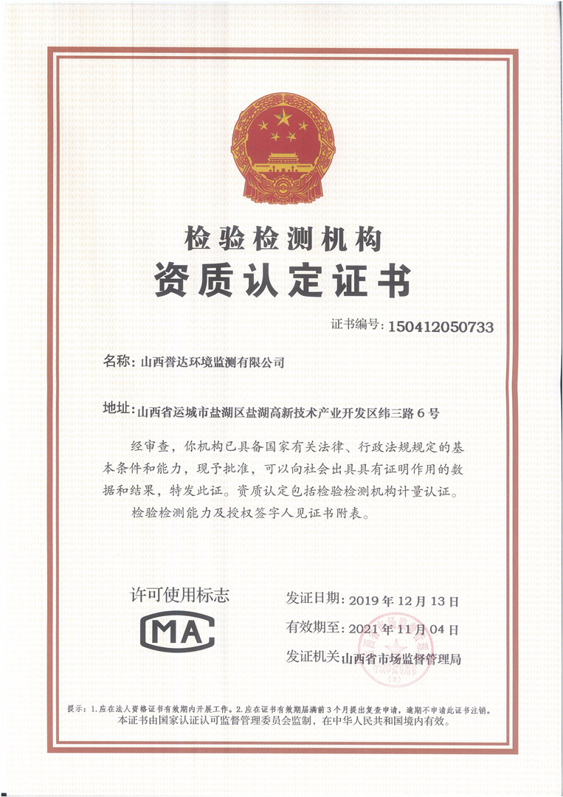

附件2：
资质认定证书附表
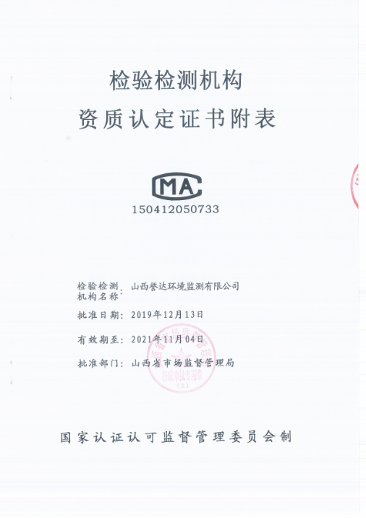

附件3：
山西省生态环境厅公布的备案情况表
